全聯要靠IT打敗千億超商 未來IT架構藍圖出爐
全聯福利中心總裁徐重仁發布了未來5年企業轉型藍圖，引進IBM跨國經驗，要用IT推動臺灣流通業的二次革命，來改變臺灣農業上中下游的產銷結構
按讚加入iThome粉絲團

http://www.ithome.com.tw/news/87685

文/戴廷芳 | 2014-05-14發表
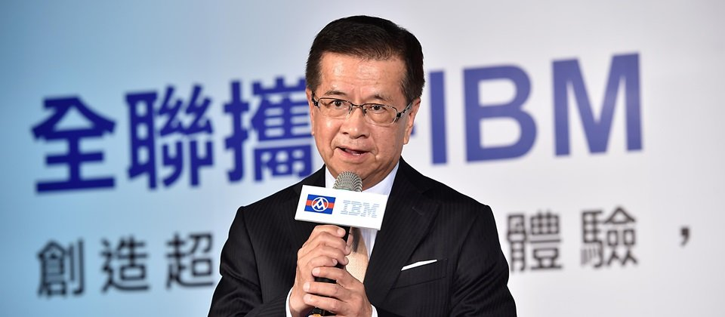

圖片來源:
全聯福利中心
全聯福利中心總裁徐重仁發布了未來5年的全聯轉型藍圖，要用IT推動臺灣流通業的二次革命，來改變臺灣農業上中下游的產銷結構。全聯福利中心總經理蔡篤昌表示：「全聯的第一隻腳就是乾貨，第二隻腳是生鮮，而要打造出第三隻腳則必須先建置IT系統。」因為全聯現有IT系統仍不足以支撐未來商品和服務的需要，所以，引進IBM顧問和技術來協助全聯先推動IT轉型。
徐重仁認為，臺灣的超級市場還有很大的發展空間，超市不只是賣東西，還能提供消費者加值服務，全聯的目標就是讓臺灣消費者能夠對超市的服務更加滿意，全聯要締造臺灣第二次的流通革命。
超市經營涵蓋範圍非常廣泛，不只有商品和服務，還包含供應鏈、物流中心等通路，將商品送到第一線門市。如何從上游到下游的過程更加有效率將是徐重仁持續思考的目標。
蔡篤昌表示，全聯現在的第一個目標是3年後展店從現在的700家，拓展到1,000家，第二個目標是6年後要達到營收2,000億元，也就是從現在的700億元至2020年要成長至2,000億元。目前，臺灣大型連鎖超商的年營收規模可達1,300億元，全聯等於要6年要超越這樣的營收規模。
此外，蔡篤昌也表示，未來全聯乾貨將透過物流商、資訊情報等資訊分享，做到即時、庫存降到最低、門市不缺貨，以及滿足消費者需求。目前全聯有750萬個會員，其中活躍會員數達500萬人，未來希望進一步善用會員卡來提供消費者加值服務。例如這些資料的價值包括了全聯知道消費者的身分和消費記錄，透過資料分析可以實現客製化服務，未來全聯將落實資料分析來預測消費者行為。例如，全聯已經結合750萬人會員資料和Google Map來評估分店設置地點，未來還會發展更精準的展店策略。
而蔡篤昌則表示，由於生鮮產品要讓消費者吃得安心、買得放心，全聯將會建置食安溯源雲端平臺以及生產履歷，目前還在進行中，首先生鮮蔬果會先落實。此外，全聯將藉由資訊系統分析歷史資料提供門市更好的建議，希望未來門市能夠做到省力化、效率化。而蔡篤昌更期盼的是乾貨都能辦到，那生鮮更需要好的預測模式，因為生鮮有時效性，如此能做到足量的供應，降低報廢和變價的機率。全聯目前還是由總部備貨配送至每個門市，但未來將由門市的需求來決定進貨量。

全聯要發展加值服務得要先把體質和架構穩固
IBM大中華區董事長暨首席執行總裁錢大群表示，全聯與IBM應用新技術合作來創新科技服務，將透過社交媒體、行動裝置、大資料分析預測，以及雲端運算，來做到客製化互動提供更好服務。且運用科技打造傳統供應鏈做不到的事情，透過配送方式、物流中心，最後到顧客手上，提供端對端的供應鏈預測，提升供應鏈整體效率。
IBM指派臺灣IBM全球企業諮詢服務事業群合夥人黃月金擔任全聯這項轉型輔導專案的負責人，她表示，加值服務重要的是要聆聽顧客的聲音，利用大資料技術來預測或了解顧客購物習性，例如銀髮族無法常常至店消費，或SOHO族喜歡利用網路購物，利用這樣的習性和預測就可以調整從商品供應鏈到門市提供服務，與顧客的接觸點溝通，運用大資料分析提供不同族群的消費者有不同的溝通環境，這樣持續傾聽顧客的聲音，就可以提供讓顧客有感的促銷和優惠方案或顧客需要的商品。
黃金月也表示，臺灣零售業大多發展多元通路，但是網路販售和實體門市提供的商品價格和購物經驗都不同，但零售業未來應該要整合實體或虛擬商店購物的體驗，就算是門市缺貨，消費者也能用手機購物，店家再依據消費者的喜好或習性將商品寄送至消費者手上，這就是全通路（Omni-channel）的一致性體驗，可以讓消費者更省時和省力。
黃月金表示，全聯現行系統需要調整才能滿足未來提供加值服務的目標， IBM初期會先了解這些系統的架構後，再依據全聯策略發展方案，引進國外零售經驗。「優化全聯企業運作流程，改善IT體質和穩固架構後，對外加值服務才得以發展。」

記者會現場也揭露了兩張未來資訊架構的參考藍圖。全聯福利中心總經理蔡篤昌表示，未來資訊架構將以此為基礎，再依需求來調整。
